
閱讀活動設計：鄒敦怜
念故事給我們聽好嗎？
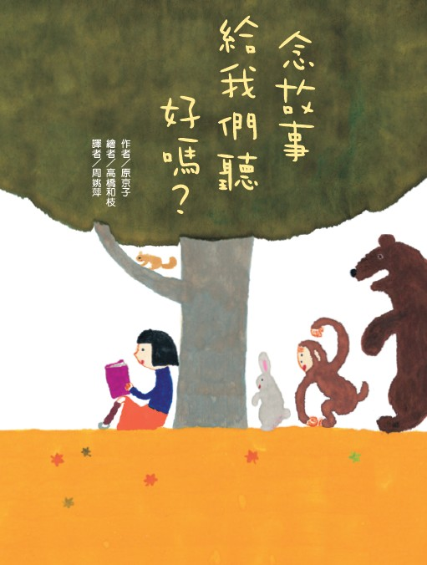
作者／原京子、繪者／高橋和枝
故事簡介
《念故事給我們聽好嗎？》是一個關於分享聲音與守護森林的溫馨故事 。
主角由佳雖然已經是小學一年級生，可以自己閱讀，但她依然深深迷戀聽媽媽念故事時，那種隨著角色變化的溫柔語氣與氛圍 。由佳有個大三歲的哥哥賢太，但賢太常欺負她，所以由佳特別期待弟弟的誕生。然而，隨著弟弟小悠的出生，媽媽變得忙碌，再也沒有時間念故事給由佳聽 。
感到孤單的由佳帶著書向外尋找念故事的人，卻接連遭遇挫折：哥哥忙著練球，鄰居奶奶說著說著，居然就自己睡著了，對面的大姊姊則趕著去約會，沒人能為她念故事。
失望的由佳獨自來到空地的一棵大楓樹下自言自語，意外發現自己的聲音在森林裡變得既清晰又動聽，她開始試著翻開書，開始朗讀。原本由佳對自己的聲音沒有信心，但越讀越起勁，她的朗讀聲吸引了森林裡的動物——松鼠、兔子、狐狸、大熊等全都聚集過來，成了由佳最忠實的聽眾 。
由佳從「要媽媽念故事」轉換成為「能為別人念故事」，她的聽眾就是那群森林裡的動物。她為動物朋友們說了一個又一個的故事，為了滿足動物們想在故事中出現的願望，翻遍書櫃裡的書，最後發揮創意，改寫了《布萊梅樂隊》的情節。她一邊說動物們一邊演，每一隻動物都成為故事的主角。
這份由聲音串起的友情，最終產生了意想不到的力量 。當森林面臨被開發蓋大樓的危機時，動物們仿照由佳念過的故事情節，團結一致堆疊成巨型的「大黑影」，並發出巨大的吼聲，成功守護了這片充滿愛與笑聲的綠地 。
這則創新的童話故事，以經典故事為沃土，發展出全新的故事格局。無論是媽媽為由佳念故事，或是由佳為動物們念故事，抑或是動物們靈活的運用聽到的故事守護家園，作者為愛讀書的讀者，重新詮釋了閱讀的影響與能量：聽與說之間流動的愛，真的能改變世界。
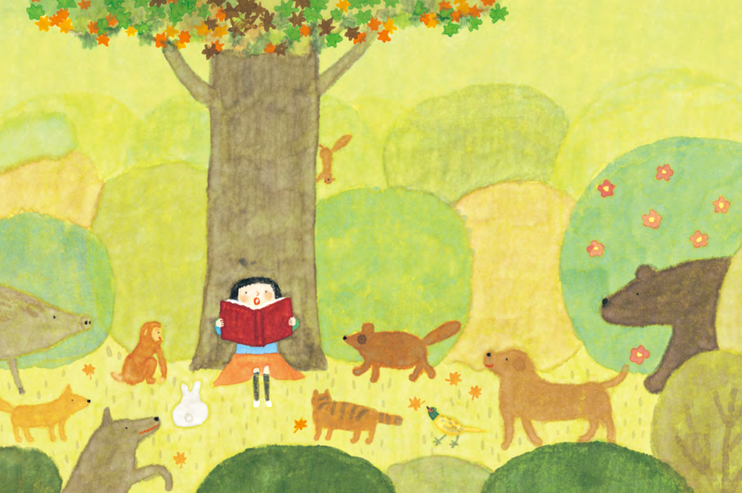
閱讀動動腦—文本討論
一、內容理解題
1.由佳已經一年級會自己看書了，為什麼還是想請媽媽念故事？
2.弟弟小悠出生後，由佳找媽媽念故事時，媽媽通常會怎麼回答？
3.由佳先後拜託了哪些人念故事給她聽？結果如何？
4.由佳本來討厭自己低沉的聲音，但在什麼地方朗讀後讓她找回自信？
5.由佳為動物們說過哪些故事？動物們對故事有怎樣的回應？
6.哪一個故事，引發動物們對「野狼」角色安排的不滿？
7.動物們希望聽到怎樣的故事？由佳最後選擇了哪一個童話故事作為改寫的藍本？
8.由佳說這個特別的故事時，動物們用什麼方法「照體型大小」疊上去的？
9.當由佳感冒生病時，奶奶來照顧小悠，媽媽終於能念故事給她聽。這時的由佳，有怎樣的轉變？
10.為什麼地主最後決定取消砍掉大楓樹並蓋大樓的計畫？這個決定跟由佳做過的事情，有什麼關聯？
11. 故事最後，由佳打算在春天來臨時，帶弟弟一起去森林看動物，從這點可以看出由佳的性格或心情有哪些轉變？
- 情感與價值思考題
12.當由佳覺得媽媽只顧著照顧弟弟而忽視她時，如果你是由佳，你的心情會如何？
13.由佳為動物改寫故事，這種「量身打造」的行為體現了怎樣的友誼？
14.動物們團結起來嚇跑工程人員，牠們展現的「團結」，我們可以運用在哪些方面？
15.由佳從聽別人「念故事」到「自己看書」，再到「改編經典故事」，這幾段不同的表現，展現的差別在哪裡？
16.由佳生病時，媽媽特意請奶奶來照顧弟弟小攸，並且恢復之前念故事給由佳聽的活動，這段對由佳和媽媽，有什麼重要性？

三、想像與延伸題
17.假如你是那隻野狼，你會希望由佳幫你編一個怎樣的故事來平反？
18.如果你要帶一個除了《童話名著》以外的東西去森林分享給動物，你會帶什麼？
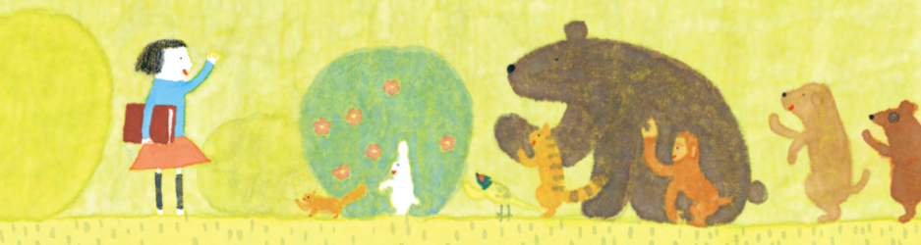
閱讀動動腦—延伸生活經驗（素養題）
  - 尋找大樹朋友
故事中的森林，差點因為蓋大樓而消失 。在我們居住的城市裡，綠地與樹木的保護，也是重要的課題。請查一查你家附近是否有「受保護的樹木」（老樹）？看它們身上是否掛著相關的資料 ( QR code)？找一找住家附近這些大樹，摸一摸它，跟它說說話。

二、原著多元欣賞
由佳改編的《布萊梅樂隊》，是格林童話中的經典故事。這個故事有多種不同的表現，你可以找出這本書來閱讀、找到以故事為題材的舞臺劇、歌舞劇、廣播劇等來欣賞，看看不同的方式如何表現這個故事。
- 聲音的魔法師——故事朗讀與配音
由佳在朗讀時會帶入情感，讓聲音產生不可思議的力量，試著學習如何把故事朗讀得更好聽。你可以這麼做：
1.觀察專業的配音員如何用聲音區分不同的角色？
2.試著用快樂、悲傷、憤怒等不同的情緒，表達同一句話，搭配手機錄音自己聽聽看，是否達到想要的效果。
3.善用手邊的可錄音的工具 ，選一則喜歡的故事，變化不同的聲音表現，錄製故事內容，再讓家人或朋友聆聽。

閱讀延伸活動—多元表現閱讀實作
活動一：封面猜一猜
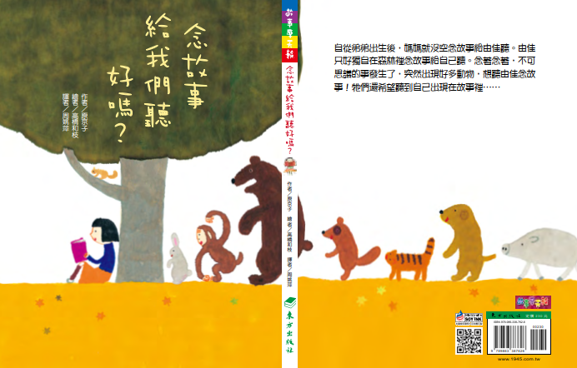
- 閱讀之前，請先攤開整本書，仔細看看封面和封底的圖，猜一猜這本書的內容。
1.看書名《念故事給我們聽好嗎？》，想一想，「我們」指的是誰？你覺得這是一個關於請求還是分享的故事？
2.封面上由佳拿著書，她的表情看起來如何？樹下除了由佳，還有哪些動物？牠們正在做什麼？ 讀完後再看，你覺得這幅畫是在故事的哪一個段落？
3.讀讀介紹文字，找找相關的「故事線索」：
․這段文字中，能否找到事件相關的「原因、經過、結果」？
․哪些詞暗示了由佳的「心情轉折」？
․哪裡提到了「神祕的聽眾」？
․封底文字停留在故事中的哪一段？想一想作者為什麼寫到這裡，就留著懸念給讀者？

活動二：聲音魅力拼圖
由佳已經一年級，可以自己讀故事，但她依舊喜歡聽媽媽為她念故事，因為媽媽念得就是比較好聽；後來，由佳為動物們念故事，動物們也非常喜歡聽她念故事。相同的故事，究竟是什麼原因，讓故事變得更好聽？
1.找出書中相關的描述，發現媽媽、由佳所展現的聲音魅力。你可以用下面這張表格，整理你的發現。
參考：
朗讀者 | 表現的特色 | 相關頁數
媽媽 | 媽媽念故事時，簡直就是書裡溫柔的公主或壞心腸巫婆的化身。 | P2~3
由佳 | 由佳心情很好，因此念得特別流暢。她在這片森林朗讀時，聲音聽起來既清晰又帶著不可思議的力量。 | P22~23
2.從上面整理的表格中，歸納「讓聲音充滿魅力」的重點三到五個。例如上面例子中，所歸納的重點可以寫成：
(1)朗讀時，把自己想像成故事中的人物。
(2)聲音要清晰、要讀得流暢、也要展現信心。
重點：

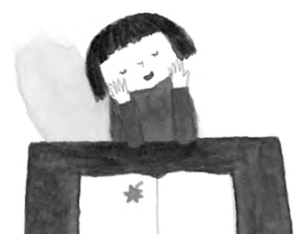

活動三：特別的禮物
由佳為動物們「改寫並朗讀故事」，成為她給動物們最好的禮物，幫助動物守護了自己的家園，也守護了那棵高大的楓樹與小森林。請你想想：除了實體物品，聲音能如何展現創意，成為一份「特別的禮物」？寫出你的構想以及適合贈送的對象。
參考：
1.專屬的廣播節目：挑選對方喜歡的故事，錄製好之後送出，適合送給喜歡聽故事的朋友。
2.祝福百寶聲音錦囊：找到對方的朋友、家人、同學…….每個人錄製一段祝福打氣的話，剪輯好送出。適合對方生日、邁向下個階段、或是生病等需要加油打氣的時刻。

活動四：故事中的故事
1.在這本故事中，作者加入了六個經典故事。先整理故事中出現哪些故事，運用下面這張表格整理重點：
出現的故事 | 頁數 | 故事大致內容(20字以內)
小紅帽 | P4~ | 小紅帽和紅斗篷女孩森林探親，遇上偽裝成外婆的惡狼，最後由獵人幫忙解除危機。
白雪公主 | P22~ | 白雪公主逃離壞繼母毒手，得到七矮人幫忙，最後靠著白馬王子來到得到重生。
2.想一想作者為什麼把選這六個故事穿插其中？試著找出至少三個理由。
參考：

(1)這幾個故事中，都有要打倒的「壞人」。
(2)浦島太郎和布萊梅樂團，都有共同合作展現勝利的情節。
理由：
活動五：故事改編大師
1.由佳為了讓每隻動物都有參與感，努力在筆記本上修改故事 。先讀一讀由佳所改編的故事內容。(P54~36)
2.在由佳改編的故事中，動物們只有「發出聲音」和「跟著做疊羅漢」，並沒有更多的對話。請挑選其中至少三種動物，思考牠們的特色，為牠們設計適合的臺詞。
動物 | 特色 | 設計的對話
野豬 | 體型龐大、力氣大 | 我像坦克車一樣有力，誰擋著我們，我就衝過去。
貓 | 怕水 | 我怕弄濕、我討厭打雷，天啊，千萬不要下雨啊!
- 把增加的對話，加入由佳改編的故事中，找好朋友一起演演看。

活動六：角色猜一猜
1.這則故事中出現許多角色，選出你覺得最重要的九個角色，填滿下面的九宮格。

2.分成兩組，用描述的方式，說出角色所做的事情、所說的話語，或是相關的其他特色，看對方是否能猜對，並最先連成一線。
例如 ：
(1)女性、年紀大約三、四十歲，生了三個小孩，最小的才剛出生不久，老二喜歡聽故事、老大是男生。(媽媽)
(2)動物，第一個聽由佳說故事的動物，住在樹上，有大大的尾吧。(松鼠)

活動七：動物們的來信
1.由佳為動物們說完自己改編的《布萊梅樂隊》之後，她回家就感冒生病，冬天的雪也開始飄落。她透過爸爸媽媽的對話，知道大楓樹森林要拿來蓋大樓的計畫被取消。找一找故事中，作者如何描述「計畫取消」的原因。(P76~77)
2.在書中並沒有直接寫出動物們是否真的做了什麼，作者透過由佳的猜測「一定是動物們按照她所念的《布萊梅樂隊》裡的情節……」，請化身某隻動物，寫一封信給由佳，告訴由佳這件事情的來龍去脈。
3.下面是這封信的開頭，你可以接著寫下去。信中要包含下面幾個重點 ： 動物們 遇到了什麼事情 牠們一起做了什麼 完成之後的感覺 以及 對由佳的感謝。
參考：
親愛的由佳 ：
上次聽完那個好聽的《布萊梅樂隊》，你就沒再出現，我們都很想念你。等冬天過後，你還能來說故事給我們聽嗎？
我告訴你一件有趣的事情……
給由佳的信

活動八：森林保衛戰——創意新聞報導
故事中大楓樹森林蓋大樓的計畫取消了，原因竟然是因為工地現場出現了神祕的「大黑影」與「怪聲」。請你化身為新聞臺的記者，針對這件不可思議的事件寫一篇報導。
1.設計吸引人的標題：例如「空地驚魂！巨型怪影現身，開發計畫緊急喊卡？」
2.挑選採訪對象：訪問受驚嚇的「工程人員」描述當時看到的狀況；或是訪問「當地居民」，請他們表達對森林保留與否的想法。
3.總結神祕真相：在報導的最後，以記者的角度總結真相，可以暗示這個怪影的出現，想給人們怎樣的提醒。
4.可以先寫下準備播報的新聞稿，再開始練習。
參考：
森林驚魂！巨大黑影現身，楓樹空地開發案緊急停工
【本報訊】 原本平靜的大楓樹空地，近日傳出不可思議的超自然事件，導致原本計畫蓋起的高樓工程宣告暫緩 。本臺記者今日特別前往現場，為您揭開這場「森林保衛戰」的神祕面紗。
負責丈量土地的工程人員在受訪時，臉上仍帶著驚恐的表情 。他顫抖著說：「那天我們一走進森林，就看到一個像山一樣巨大的黑影，發出驚天動地的吼叫聲 ！那不是普通的風聲，而是像野獸聚集在一起的怒吼，聽得我們冷汗直流，連滾帶爬地逃了出來 。」
對於工程喊卡，長期居住在此的居民則有不同的看法。一位推著嬰兒車的媽媽表示：「這座森林是孩子們聽故事、親近自然的地方 。地主認為這可能是大自然發出的警訊，提醒我們砍掉老樹會帶來不吉利，我很高興森林能被保留下來 。」
記者在現場發現，大樹下留有一些動物的足跡，這場神祕的「黑影事件」背後，究竟是自然的神跡，還是某些森林守護者團結一心的成果？許巨大黑影真正想告訴人們的是：在開發與環境之間，我們是否遺忘了對生命的尊重？
(以上是記者愛虹在大楓樹森林的採訪報導)

活動九：尋找祕密基定——生態地圖繪製
由佳在楓樹森林裡找到了她的祕密基地，這裡也是動物們生活的空間。即使在城市中，也有充滿活力的綠地，讓大家能在裡頭休息。觀察住家附近或校園裡，找到一片小綠地、或是一棵大樹，或是像故事中那樣充滿生命力的空地。
- 實地觀察： 帶著筆記本去觀察那片區域。除了樹木，還有哪些小動物（小鳥、蝴蝶、昆蟲）在那裡生活？
- 繪製地圖： 畫出這塊區域的簡易地圖，標示出大樹的位置、動物出現的熱點。
- 命名守護： 不管這塊空地是否已經有名字，你都可以為它取個好聽的名字，並寫下一件你可以為它做的守護行動（例如：不亂丟垃圾、觀察並記錄它的變化）
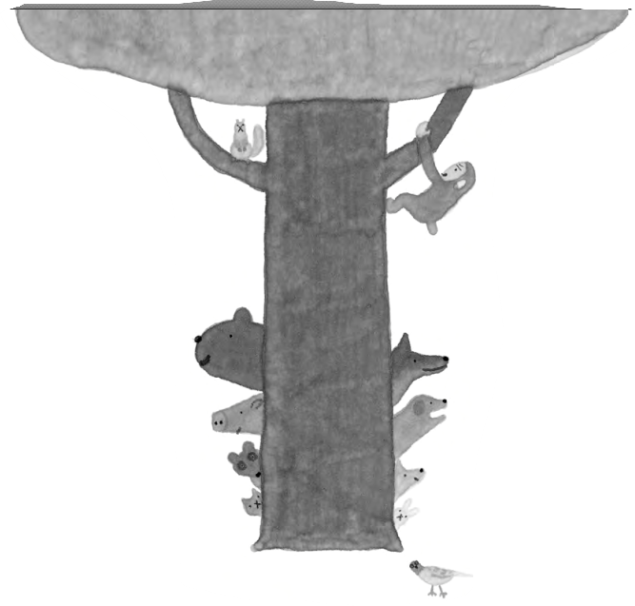
活動十：好書推薦
讀過這個故事，你想推薦給誰？請你完成下面這張曼陀羅的內容，之後把自己當成「書籍推薦大使」，介紹並推薦這本書。
你一定要認識的角色。 | 絕對不能錯過的情節。 | 最適合怎樣的人閱讀。
書中最有趣的對話。 | 故事推薦單  閱讀書名 ：  (念故事給我們聽好嗎？) | 讀完之後，可以得到的收穫。
我給這本書打的分數。  (1到5顆星) | 我會用三個詞或短語，形容這本書。  1.  2.  3. | 讀完之後，我還有些疑問……(寫出一個想問作者的問題)

